Titlul proiectului | Îmbunătățiri de eficiență energetică pentru școlile publice din Valea Jiului
Sector | Infrastructură publică, educație, eficiență energetică
Locaţie | Valea Jiului, județul Hunedoara, România
Scopul proiectului | Îmbunătățirea eficienței energetice a școlilor publice din Valea Jiului prin modernizarea izolației, sistemelor de încălzire și iluminatului, reducând astfel consumul de energie și costurile. Acest proiect va contribui la un mediu de învățare mai bun, va reduce amprenta de carbon a școlilor și va promova conștientizarea eficienței energetice în rândul elevilor și al comunității.
Beneficiarii proiectului | • Elevi, profesori și personal din școlile publice din Valea Jiului.  • Contractori locali și companii de servicii energetice implicate în implementare.  • Comunitatea mai largă, care beneficiază de un consum redus de energie și de emisii.
Relevanța și necesitatea proiectului | Școlile publice din Valea Jiului sunt adesea vechi și ineficiente, ceea ce duce la costuri mari de încălzire și electricitate. Izolarea slabă și sistemele de încălzire învechite creează un mediu de învățare inconfortabil, mai ales în lunile reci. Odată cu trecerea de la cărbune și concentrarea pe eficiența energetică, modernizarea clădirilor școlilor publice va reduce costurile operaționale, va reduce emisiile de GES și va fi un exemplu pentru comunitate în practicile eficiente din punct de vedere energetic.
Actorul de implementare | Autoritatea locală
Activități | 1. Audituri energetice și evaluări tehnice:  - Efectuați audituri energetice pentru a evalua starea actuală a izolației, a sistemelor de încălzire și a iluminatului în școlile selectate.  - Dezvoltați proiecte tehnice pentru upgrade-urile necesare, inclusiv izolație, ferestre, sisteme de încălzire și iluminat eficient din punct de vedere energetic.  2. Achiziții și contractare:  - Deschideți licitații pentru antreprenorii locali pentru a realiza îmbunătățiri ale eficienței energetice.  - Selectați furnizori de servicii calificați pentru îmbunătățirea izolației, încălzirii și iluminatului.  3. Instalarea măsurilor de eficiență energetică:  - Instalați izolație termică pe pereți, acoperișuri și ferestre pentru a reduce pierderile de căldură.  - Înlocuiți sistemele de încălzire învechite cu soluții eficiente din punct de vedere energetic, cum ar fi pompele de căldură sau cazanele de înaltă eficiență.  - Faceți upgrade la iluminare LED eficientă din punct de vedere energetic în sălile de clasă, holuri și alte facilități școlare.  4. Educație și conștientizare privind eficiența energetică:  - Organizați programe și campanii educaționale pentru a crește gradul de conștientizare a studenților, profesorilor si a personalului cu privire la comportamentele de economisire a energiei și importanța eficienței energetice.  5. Monitorizare și întreținere:  - Implementați sisteme de monitorizare pentru a urmări consumul de energie și economiile după modernizare.  - Stabiliți protocoale de întreținere pentru a asigura longevitatea și eficiența sistemelor instalate.
Rezultat(e) așteptat(e) | • Economii de energie: Reducerea anuală estimată a consumului de energie cu 750 MWh pentru fiecare școală modernizată.  • Mediu de învățare îmbunătățit: Confort termic sporit și condiții de iluminare mai bune pentru studenți și personal.  • Economii de emisii de GES: Reducere anuală estimată de 232.t tCO2 echivalent/an, calculată utilizând metodologia EIB (750,000 kWh × 310 g CO₂-eq/kWh).  • Economii de costuri: Facturile de energie reduse pentru școli, permițând alocarea mai multor resurse activităților educaționale.
Contribuții așteptate și impact(e) | • Reducerea semnificativă a consumului de energie și a costurilor operaționale pentru școlile publice din Valea Jiului.  • Îmbunătățirea sănătății și a rezultatelor învățării pentru studenți datorită calității mai bune a aerului din interior și a temperaturilor mai confortabile.  • Creșterea gradului de conștientizare a eficienței energetice în rândul studenților și a comunității mai largi, promovând o cultură a durabilității.
Cadrul instituțional | • Proiectul va fi condus de autoritățile locale din Valea Jiului în parteneriat cu departamentele regionale de educație și experți în eficiență energetică.  • Colaborarea cu companiile locale de construcții și servicii energetice va asigura implementarea la timp și eficientă a modernizărilor.
Buget | Bugetul total: 400.000 EUR  • Audituri energetice și proiecte tehnice: 50.000 EUR  • Modernizări de izolare și încălzire: 250.000 EUR  • Instalatie iluminat LED: 50.000 EUR  • Campanii de educație și conștientizare: 25.000 EUR  • Monitorizare și întreținere: 25.000 EUR
Surse de finanțare sau de finanțare | • Programul Regional Vest  • Programul Educație și Ocupare  • Fondul de tranziție justă  • Fonduri ale politicii de coeziune a UE  • Programe naționale și locale de eficiență energetică  • Contribuții din partea autorităților educaționale locale și regionale
Program de implementare | • Audituri energetice și proiectare tehnică: martie 2025 - mai 2025  • Achiziții și selecția contractanților: iunie 2025 - iulie 2025  • Instalarea upgrade-urilor: august 2025 - decembrie 2025  • Campanii de monitorizare și educație: ianuarie 2026 - martie 2026  • Finalizarea proiectului: martie 2026
Sustenabilitate | • Modernizările eficienței energetice vor duce la economii de energie pe termen lung, făcând proiectul sustenabil financiar prin reducerea costurilor de funcționare pentru școli.  • Întreținerea și monitorizarea regulată vor asigura eficiența continuă a sistemelor instalate.  • Programele educaționale vor insufla comportamente de economisire a energiei în următoarea generație, contribuind la o cultură mai largă a durabilității în regiune.
Replicare | Acest model de îmbunătățiri ale eficienței energetice poate fi replicat în alte clădiri publice din Valea Jiului și regiuni similare. Succesul acestui proiect ar putea încuraja investiții suplimentare în eficiența energetică pentru școli, spitale și alte instituții publice, contribuind la un efort național de economisire a energiei și reducerea emisiilor.

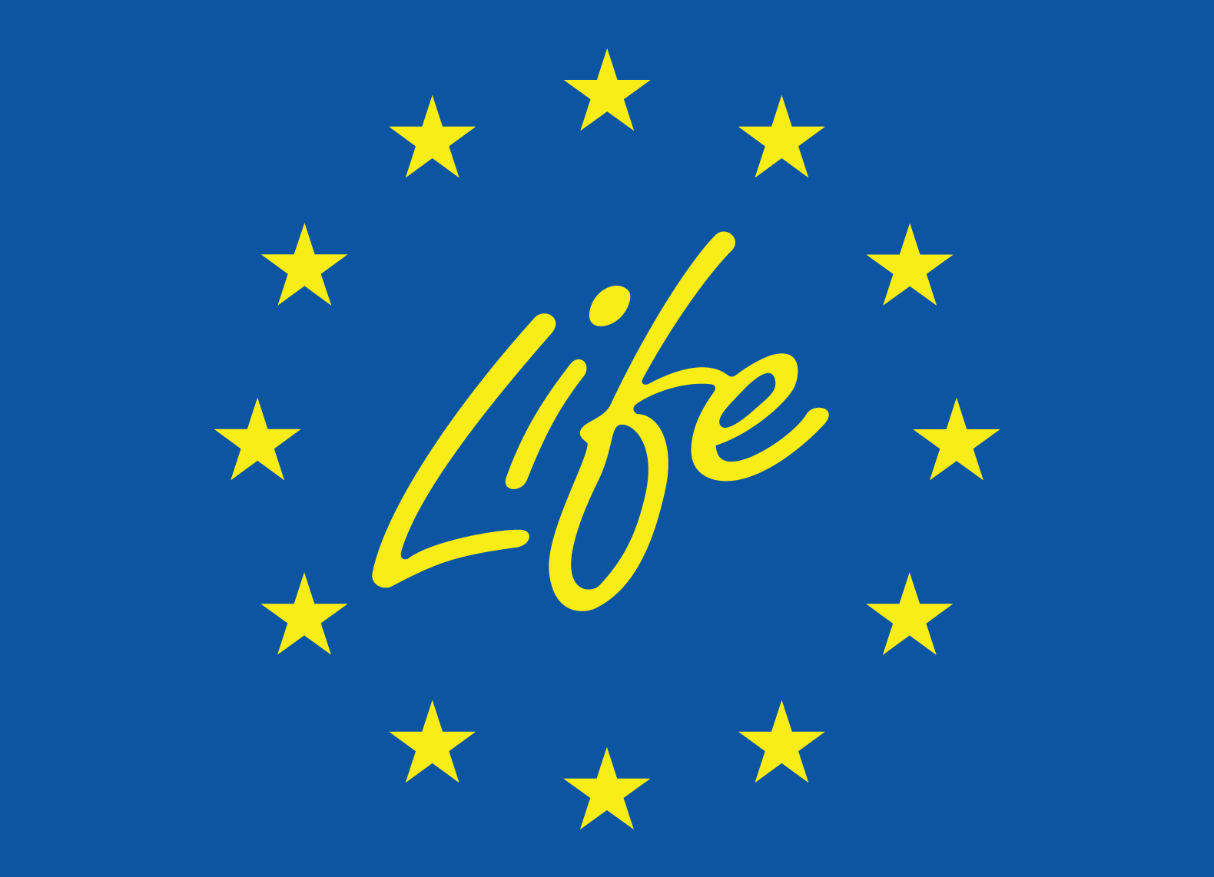
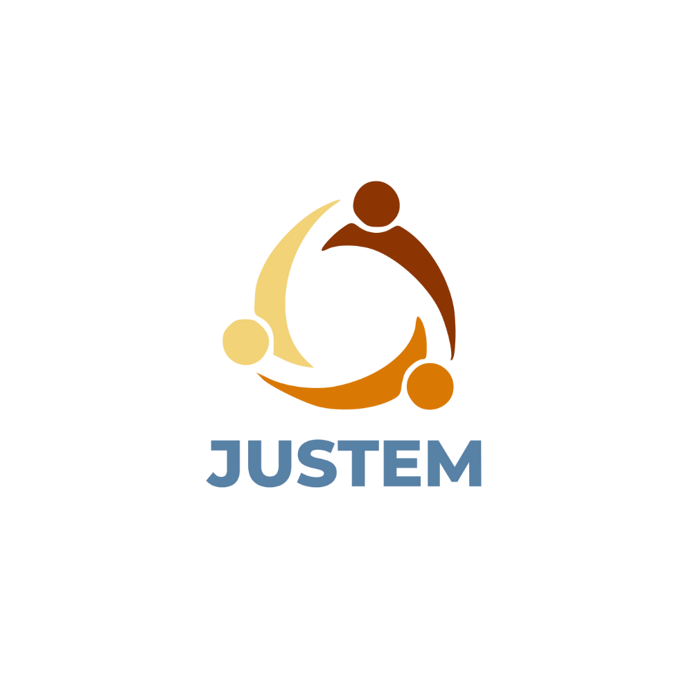
Septembrie, 2024

Data publicării

Loriana Farkas, AISVJ
Sabina Irimie, AISVJ
Adrian-Lucian Pal, AISVJ
Autori
DESPRE
Cofinanțat de Uniunea Europeană. Punctele de vedere și opiniile exprimate sunt, totuși, doar ale autorilor și nu reflectă neapărat pe cele ale Uniunii Europene sau ale CINEA. Nici Uniunea Europeană și nici autoritatea emitentă nu pot fi considerate responsabile pentru acestea.

